Бәрәңге үзе дә, согы да файдалы

- Сәламәтлек
0

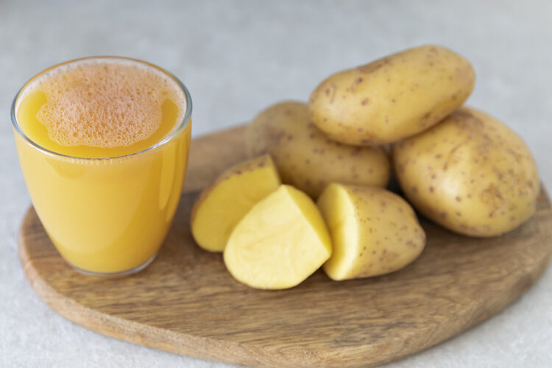

Бәрәңгенең үзе генә түгел, согы да файдалы.
— Бәрәңге согында иммунитетны яхшырта торган С витамины бар.
— Икегә аерылган юка чәчләрне шулай ук бәрәңге согы белән дәвалыйлар. Аны чәч төбенә сылап, 20 минут тотыгыз да юып төшерегез.
— Коры бит тиресен мамыкка манылган бәрәңге согы белән дымландырыгыз.
— Бәрәңге согы йөрәк өчен дә файдалы, ул холестерин күләмен киметә.
— Гастрит вакытында бәрәңге согын ун көн эчеп, ун көн тәнәфес ясау мөһим. Иртән ашарга ярты сәгать кала, аны бер стакан эчәргә кирәк.
— Бәрәңге согы бавырны һәм үт куыгын агулы матдәләрдән чистарта.
— Аны еш эчкәндә, ашказаны-эчәк тракты эшчәнлеге яхшыра.
— Бәрәңге суын көнгә 3 мәртәбә ашар алдыннан эчсәң – файдасы зур. Бәрәңге согы 10 минут эчендә бозыла. Аны сыгу белән эчәргә кирәк. 4–5 атна эчендә ул гастрит, колитны, ашказаны җәрәхәтен 6–8 атна эчендә бетерә. Яшь бәрәңге согы аеруча файдалы. Тәмле булсын өчен аңа бал яки мүк җиләге согын кушарга мөмкин.

